

BAC PRO ………………………… **MELEC**

CLASSE DE ………………………**PREMIERE**

TEMPS ALLOUÉ………………. **3 HEURES**

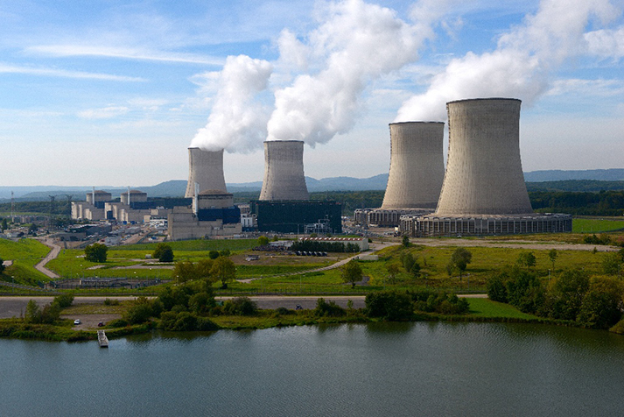



**LES CENTRALES**

**NUCLEAIRES**

**Nom : ………………… Classe : …………….**

|  |  |
| --- | --- |
| Découvrir et identifier les enjeux de la production d’énergie électrique à partir du Nucléaire Nature de la situation de formation : Formative | ACTIVITECOMMUNICATION Temps conseillé 3h |

|  |  |
| --- | --- |
| **Description du contexte/Mise en situation professionnelle** | **Secteur d'activité** |
| Dans le cadre de votre cursus scolaire Melec, vous allez découvrir et identifier les enjeux de la production d’énergie électrique grâce aux centrales nucléaires. | ☑ production d’énergie |

|  |  |
| --- | --- |
| **Problématique professionnelle** | **Ressources, matériels et/ou logiciels utilisés** |
| En votre qualité de lycéen en filière Melec, on vous demande d’aborder les problématiques de la production d’énergie électrique et plus particulièrement des centrales nucléaires.  Pour cela vous serez amené à aborder les enjeux environnementaux dans un contexte mondialisé et national. | - Vidéo de présentation  - Vidéo explicative  - Site internet  - Tablette numérique |

|  |
| --- |
| **Tâches professionnelles associées** |
| T 1-2 : Rechercher et expliquer les informations relatives aux opérations et aux conditions d’exécution.  T 5-2 : Expliquer le fonctionnement de l’installation. |

|  |  |  |  |  |  |  |  |
| --- | --- | --- | --- | --- | --- | --- | --- |
| **Compétence(s) visée(s)** | Questions | **A** | **NE** | ▁ | ▃ | ▆ | ▉ |

|  |  |  |  |  |  |  |  |  |  |
| --- | --- | --- | --- | --- | --- | --- | --- | --- | --- |
| **CC3 Analyser et exploiter les données** | | | | | | | | | |
| * Les informations sont recueillies dans les ressources numériques | | | Q1.1 à Q1.10 |  |  |  |  |  |  |
| Q2.1 à Q2.5 |  |  |  |  |  |  |
| **Exploiter les outils numériques dans le contexte professionnel** | | | | | | | | | |
| Les moyens et outils de communication numériques sont exploités avec pertinence :   * L’utilisation de la tablette numérique et de la ressource numérique est conforme aux attentes. | | À l’appréciation | |  |  |  |  |  |  |
| **CC8 : Renseigner les documents** | | | | | | | | | |
| A partir du simulateur, expliquer votre démarche pour trouver les métiers qui vous correspondent. | À l’appréciation | | |  |  |  |  |  |  |

**Observations complémentaires :**

**1er Partie : Le nucléaire dans le monde**

Prenez connaissances des documents suivant :



[Site connaissance des énergies](https://www.connaissancedesenergies.org/lelectricite-dans-le-monde-en-2021-annee-de-records-220330)



[Vidéo comment produit-on l’énergie électrique ?](https://www.youtube.com/watch?v=eE-04Yc-bCg)



[La production d’électricité dans le monde](https://www.mineralinfo.fr/fr/ecomine/production-mondiale-delectricite-une-empreinte-matiere-transition)

* 1. En 2021, quel a été la production d’énergie électrique dans le monde. Compléter pour cela le tableau suivant :

|  |  |  |
| --- | --- | --- |
| Rang | Type d’énergie | Quantité en % |
| **1** | [Les énergies fossiles](https://www.youtube.com/watch?v=n6GHMPP9VQ8) | 61,8 |
| **2** | [Les énergies renouvelables](https://www.youtube.com/watch?v=mYEdFaGFhDM) | 28,3 |
| **3** | [Le Nucléaire](https://www.youtube.com/watch?v=z7Ta6GrmeXk) | 9,9 |

* 1. A partir des données ci-dessus, compléter le tableau suivant :

|  |  |
| --- | --- |
| **Production électrique dans des centrales** | **Quantité en %** |
| Thermiques | 61,8 |
| Nucléaires | 9,9 |
| Hydrauliques | 15,3 |
| Éoliens | 6,6 |
| Solaires | 3,7 |

* 1. Quel est la production mondiale d’électricité depuis 20 ans. Pour cela compléter le tableau ci-dessous :

|  |  |
| --- | --- |
| **Année** | **Production en TWh** |
| 2000 | 16000 |
| 2005 | 18000 |
| 2010 | 22000 |
| 2015 | 24000 |
| 2021 | 27520 |

* 1. Que peut-on en conclure ? compléter le tableau :

|  |  |
| --- | --- |
| **Critères** | **Conclusion** |
| La production d’énergie électrique à partir d’énergie fossile. | Très largement majoritaire (61,8%), avec de graves atteintes à l’environnement. |
| La production d’énergie électrique à partir de centrale nucléaire. | Très faiblement représenté (9,9 %) |
| La production d’énergie électrique à partir d’énergie renouvelable. | Encore aujourd’hui sous exploité (28,3%). |
| Notre quantité de production d’électricité ces 20 dernières années | Elle ne cesse de croitre (+172%) depuis 20 ans. |

* 1. Ou se trouve les 3 plus grandes réserves d’uranium du monde en 2021?



Ressources :

[Lien vers le site](https://fr.wikipedia.org/wiki/Uranium)

|  |  |
| --- | --- |
| **Pays** | **Quantité en %** |
| Australie | 28% |
| Kazakhstan | 13% |
| Canada | 10% |

* 1. Quels sont les 3 pays les plus producteurs d’énergie électriques à partir de centrale nucléaire

|  |  |  |  |
| --- | --- | --- | --- |
| **Rang** | **Pays** | **Nb de réacteurs** | **% production** |
| **1** | France | 58 (dont 2 à l’arrêt) | 75% |
| **2** | Japon | 51 (dont plus d’une vingtaine à l’arrêt) | 2,7% (2012)  6,9% (2019) |
| **3** | USA | 103 | 19% |

**2e Partie : Le nucléaire en France**

1. Quel est la production électrique en France en 2022. Compléter le tableau ci-dessous :

Resource : [site EDF](https://www.edf.fr/origine-de-l-electricite-fournie-par-edf)

|  |  |  |
| --- | --- | --- |
| Rang | Type d’énergie | Quantité en % |
| **1** | [Le Nucléaire](https://www.youtube.com/watch?v=z7Ta6GrmeXk) | 66,6 |
| **2** | [Les énergies renouvelables](https://www.youtube.com/watch?v=mYEdFaGFhDM) | 13,7 |
| **3** | [Les énergies fossiles](https://www.youtube.com/watch?v=n6GHMPP9VQ8) | 19,7 |

1. Combien y a-t-il de site nucléaire en France ?



|  |  |  |  |
| --- | --- | --- | --- |
| **7** |  | **56** |  |
| **12** |  | **108** |  |
| **18** | **X** | **245** |  |
| **23** |  | **567** |  |

Ressource : [site EDF](https://www.edf.fr/groupe-edf/espaces-dedies/l-energie-de-a-a-z/tout-sur-l-energie/produire-de-l-electricite/le-nucleaire-en-chiffres)

1. Combien y a-t-il de réacteurs nucléaires en France ?

|  |  |  |  |
| --- | --- | --- | --- |
| **7** |  | **56** | **X** |
| **12** |  | **108** |  |
| **18** |  | **245** |  |
| **23** |  | **567** |  |



Ressource : [vidéo l’histoire du nucléaire français](https://www.youtube.com/watch?v=k63rTljfwzk)

1. En quelle année le 1er réacteur nucléaire français a-t-il été mis en fonctionnement ?

|  |  |  |  |
| --- | --- | --- | --- |
| **1932** |  | **1965** |  |
| **1947** |  | **1973** |  |
| **1953** |  | **1978** |  |
| **1961** | **X** | **1982** |  |

1. A quelle date la France décide t’elle de s’engager dans le tout nucléaire ?

|  |  |  |  |
| --- | --- | --- | --- |
| **1932** |  | **1965** |  |
| **1947** |  | **1973** | X |
| **1953** |  | **1978** |  |
| **1961** |  | **1982** |  |

1. La France produit donc majoritairement son énergie électrique grâce au parc nucléaire (76%). Quels sont les avantages de ce mode de production ?

|  |  |  |  |
| --- | --- | --- | --- |
| **X** | Électricité bon marché |  | Utilise l’énergie renouvelable |
|  | Facilité d’installation | X | Indépendance énergétique |
| **X** | Aucune émission de CO2 |  | Aucune radioactivité |
|  | Procédé écologique |  | Sans risques |

**3e Partie : le fonctionnement d’une centrale nucléaire.**

Ressources :



[Vidéo ce n’est pas sorcier](https://www.youtube.com/watch?v=0xGx22MHXJM)



[Vidéo les centrales nucléaires](https://www.youtube.com/watch?v=I09DhTubNqE&list=PLC44EB462B47CC55E&index=33)

1. Flécher les zones avec les termes adéquat sur le schéma ci-dessous :

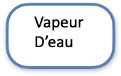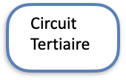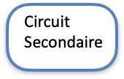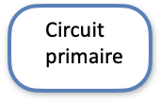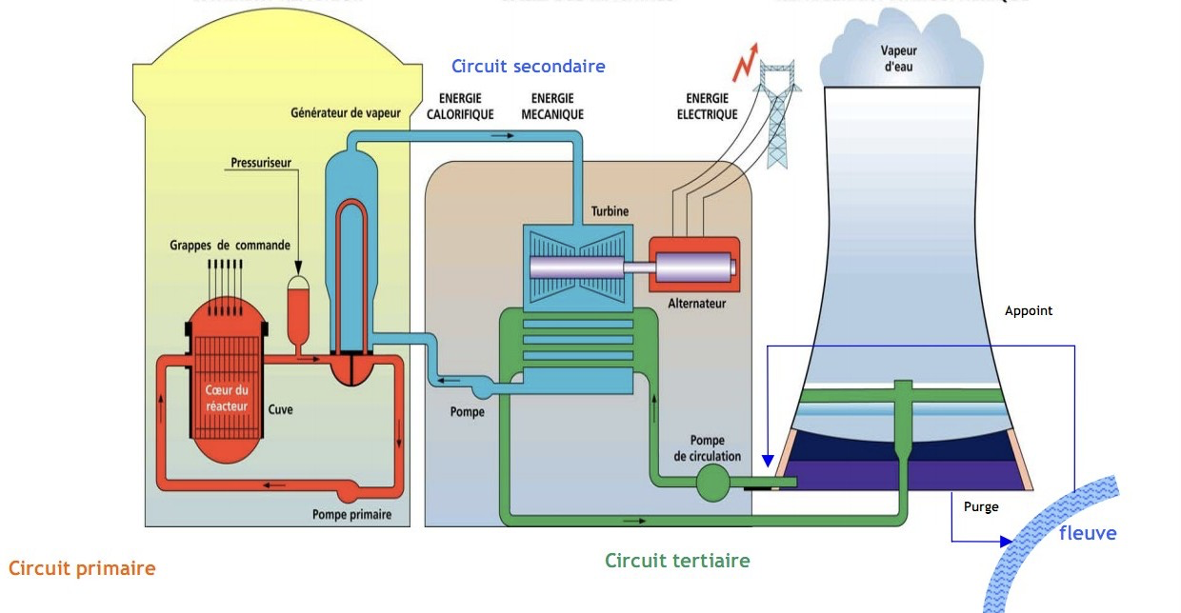

1. Quel combustible est utilisé dans une centrale nucléaire ?



**L’uranium**

1. A quoi est due la rotation de la turbine reliée à l’alternateur ?



**La vapeur d’eau**

1. Quel élément d'une centrale nucléaire permet de transformer l’énergie mécanique en énergie électrique ?



Le cœur du réacteur la turbine



L’alternateur la pompe

1. Que veut dire EPR ?



European Pressurized Reactor ou Réacteur à eau pressurisé européen

1. Sur la photo ci-dessous flécher avec les termes adéquats.

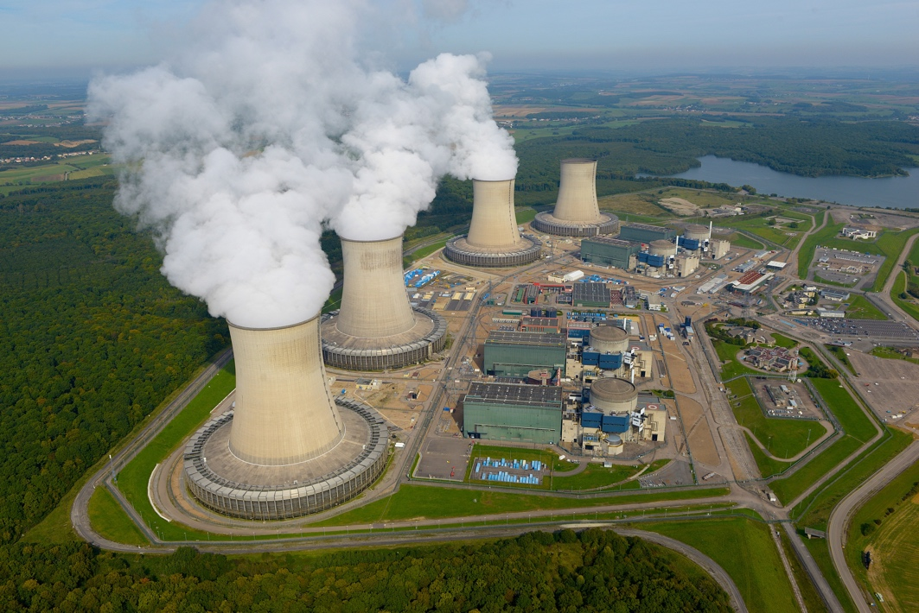

Bâtiment réacteur nucléaire

Tour aéroréfrigérante

Vapeur d’eau

La salle des machines

**4e partie : les métiers du nucléaire en France.**

Ressources :



[Site Mon avenir dans le nucléaire](https://www.monavenirdanslenucleaire.fr/decouvrir/une-filiere-d-avenir)



I[nformation sur la filière nucléaire en France](https://desenergiesdesmetiers.com/images/actualites/2020/11-idees-recues-sur-l-emploi-dans-le-nucleaire.pdf)

1. Le nucléaire est la 3e filière industrielle en France. Cette affirmation est-elle exacte ?

OUI NON

1. La filière nucléaire française comptabilise à ce jour combien d’emploi ?

|  |  |  |  |
| --- | --- | --- | --- |
| **156** |  | **56000** |  |
| **564** |  | **100000** |  |
| **900** |  | **150000** |  |
| **1000** |  | **220000** | X |

1. Pour faire face à la demande croissante en énergie et aux enjeux climatique que fait la filière nucléaire en France ?



La construction des EPR (Réacteur Pressurisé Européen) et la construction de réacteurs modulaires de petite taille ou encore la production d’hydrogène décarboné

1. Quelles sont les régions de France qui comptabilise le plus d’emploi ?

|  |  |  |  |
| --- | --- | --- | --- |
| **X** | Ile de France | X | Auvergne Rhône alpe |
|  | Bretagne | X | Normandie |
|  | Nouvelle Aquitaine |  | Occitanie |
|  | Corse |  | Pays de la Loire |

1. Peut ‘on travailler dans le nucléaire avec un CAP ou un BAC pro ?

OUI NON

1. A partir du lien ci-joint déterminer les métiers qui vous correspondent dans la filière du nucléaire.



[Les métiers faits pour vous](https://www.monavenirdanslenucleaire.fr/les-metiers/quels-metiers-pour-moi)

